<인도 관광비자 신청시 필요 인적사항>

※아래의 인적 사항은 모두 인도 대사관에서 요구하는 부분으로
빠짐 없이 사실만을 기입해주시기 바랍니다. 일체의 광고나 영리목적을 위해 이용되지 않습니다.

기본 정보 | 성 명 |  | 전화 번호
 |  |  | 휴대폰 번호
 | 본 적 지 |  | 종 교
 | 현 주 소
직업 정보 | 직 업 |  | 회사명
 | 회사 주소
 | * 주부 or 학생: 주부/학생임을 표기 후 배우자나 보호자의 직업을 기입하시기 바랍니다.
가족 정보 | 아버지 성명 |  | 어머니 성명
 | 배우자 성명
 | * 부모님이 별세하셨거나 배우자와 사별하신 경우에도 내용을 기입하시기 바랍니다.
최근 5년간 다녀온 국가
이전 비자 정보  (인 도) | 다녀온 도시 |  | 비자타입(관광or상용)
 | 비자번호 |  | 발급날짜
 | * 인도에 다녀오셨던 분만 가장 최근 내용으로 작성해주시기 바랍니다.
SAARC국가  방문정보 | 다녀온 년도 (2020~2023사이)
 | 다녀온 국가 |  | 다녀온 횟수
 | * SAARC국가 : 부탄,스리랑카,네팔,아프가니스탄,몰디브,파키스탄,방글라데시
* 기본정보, 직업정보, 가족정보는 반드시 작성해주셔야 합니다.

<< 사진 규정 >>
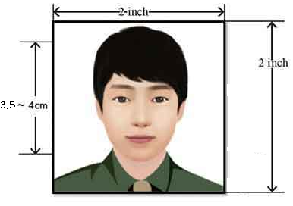

• 사진 크기: 2 x 2인치 (5.08 x 5.08cm)
• 최근 6개월 이내에 촬영한 사진
→ 여권과 동일한 사진 불가
• 정면을 바라본 사진
• 흰색 배경
• 얼굴, 배경에 그림자 및 테두리가 없어야 함

